МІНІСТЕРСТВО ОСВІТИ І НАУКИ УКРАЇНИ



**Дніпровський національний університет  
залізничного транспорту імені академіка В. Лазаряна**

Кафедра «Комп'ютерні інформаційні технології»

**Звіт**

**з навчальної практики**

Виконав:

студент гр.ПЗ1911

Сафонов Д.Є.

Прийняла:

Шаповал І.В.

Дніпро, 2020

# **Постановка завдання**

Ознайомитись з методами інтерполяції функцій та розв’язання системи лінійних алгебраїчних рівнянь. Провести програмну реалізацію методів у відповідності до обраного рівня складності та оформити звіт. Програма повинна забезпечувати введення наступних даних: кількість точок функції/рівнянь, таблиці значень невідомої функції, коефіцієнти рівнянь, степінь багаточлена і точності обчислень (в разі необхідності), вибір метода розрахунку. Відповідь: значення функції в координатах, що задаються користувачем, розв’язок системи рівнянь. Значення виводяться з точністю до шести знаків. В доповнення, для рівнів складності А-С графік функції з позначенням початкових точок та аналітичний вигляд для багаточленів.

Перелік методів інтерполяції:

прості

− метод Лагранжа;

− метод Ньютона;

середньої складності

− метод кубічних сплайнів;

підвищеної складності

− поліноми Чебишева.

Перелік методів розв’язання систем алгебраїчних рівнянь (перераховані за рівнем зростання складності):

− метод Гауса;

− метод прогонки;

− метод Гауса-Зейделя.

|  |  |  |
| --- | --- | --- |
| Рівень | Вимоги до оформлення програми | Вимоги до змісту завдання |
| А | В незалежності від типу інтерфейсу обов’язків контроль вхідної інформації з реалізацією методів і функцій в окремому файлі(ах). Значення функцій та опис рівнянь повинні зчитуватись/записуватись з текстового/бінарного файлу. | Обов’язкове графічне представлення функції та початкових точок. Кількість точок для інтерполяції не менше 10, кількість рівнянь не менше 5 Допускається поєднання методів середньої складності або простих і підвищеної складності. |

# **Зовнішні специфікації**

* 1. *Апроксімація поліномами Чебишева/кубічними сплайнами:*
     1. *Формат вхідних даних:*

|  |  |  |  |  |
| --- | --- | --- | --- | --- |
| № | Назва | Умовне позначення | Вимоги | Приклад |
| 1 | Вибір методу | method | 0 або 1(обирается з ListBox’ у) | 1 |
| 2 | Вибір функції | function | Ціле число від 0 до 3 включно(обирается з ListBox’ у), 0 – своя функція | 2 |
| 3 | Кількість точок для функції, яку строїть програма | nodes | Ціле число більше двох | 7 |
| 4 | Шаг для функції, яку строїть програма | step | Дійсне число більше за нуль | 0.3 |
| 5 | Стартова точка для функції, яку строїть програма | start | Дійсне число | 764.835 |
| 6 | Масив точок для своєї функції | x0, y0 | Дійсні числа. Кожен новий x більший за попередній. Для апроксімації ортогональними поліномами Чебишева шаг поміж іксами – константа. | 1; -1  2; 5  3; -7  4; 9 |

* + 1. *Формат вихідних даних:*

*-графік апроксімованої функції, та задані точки*

|  |  |  |  |  |
| --- | --- | --- | --- | --- |
| № | Назва | Умовне позначення | Вимоги | Приклад |
| 1 | Похибка, для функції, яку строїть програма | error | Середне арифметичне абсолютних похибок | 0.005 |

* 1. *Розв’язання СЛАУ методом Гаусса-Зейделя:*
     1. *Формат вхідних даних:*

|  |  |  |  |  |
| --- | --- | --- | --- | --- |
| № | Назва | Умовне позначення | Вимоги | Приклад |
| 1 | Розмірність матриці | size | Ціле число від2 до 5 включно(обирается з ListBox’ у) | 3 |
| 2 | Матриця коефіціентів при іксах | a | Умова методу з наступного пункту | 10 3 -3 1  -5 10 3 2  0 0 10 0  4 1 0 10 |
| 3 | Вектор результатів рівнян | b | Дійсні числа | -23;37;0;0 |
| 4 | Вектор наближених значень іксів | x | Дійсні числа | 0;0;0;0 |
| 5 | Точність | epsilon | Ціле число, кілкість знаків після коми | 5 |

* + 1. *Формат вихідних даних:*

|  |  |  |  |  |
| --- | --- | --- | --- | --- |
| № | Назва | Умовне позначення | Вимоги | Приклад |
| 1 | Вектор наближених значень іксів | x | Дійсні числа | -3;2;0;1 |

* 1. Функціональні вимоги до програми:

Програма повинна забезпечувати введення наступних даних: кількість точок функції/рівнянь, таблиці значень невідомої функції, коефіцієнти рівнянь, степінь багаточлена і точності обчислень (в разі необхідності), вибір метода розрахунку. Відповідь: значення функції в координатах, що задаються користувачем, розв’язок системи рівнянь. Значення виводяться з точністю до шести знаків. В доповнення, для рівнів складності А-С графік функції з позначенням початкових точок та аналітичний вигляд для багаточленів.

# **Вибір методу рішення задачи**

Для апроксімації функцій був обраний метод апроксімації ортогональними поліномами Чебишева, який полягає у додаванні ортогональних поліномів за формулами:

$$f(x)≈Q_{m}\left(x\right)=\sum_{k=0}^{m}{\frac{c_{k}}{s_{k}}P_{k, n}(\frac{x-x_{0}}{h})}$$

Де, m – ступінь апроксімуючого полінома; n – кількість равновіддалених точок(-1), відносно яких апроксімуєтся функція; $x_{0}$– сама ліва точка; h – шаг поміж точками.

$$c_{k}=\sum_{i=0}^{n}{y_{i}P_{k,n}(x_{i})}$$

$$s_{k}=\sum_{i=0}^{n}{P_{k, n}^{2}}\left(i\right)=\frac{{\left(n+k+1\right)}^{\left[k+1\right]}}{\left(2k+1\right)n^{\left[k\right]}};a^{\left[b\right]}= \frac{a!}{\left(a-b\right)!}$$

$$P_{k,n}\left(t\right)= {(-1)}^{s}C_{k}^{s}C_{k+s}^{s}\frac{t^{\left[s\right]}}{n^{\left[s\right]}}; C_{k}^{s}C_{k+s}^{s}=\frac{{\left(k+s\right)}^{\left[k\right]}}{s!\left(k-s\right)!}$$

Але, через те, що повноцінно реалізувати не вдалося, додатково був обраний метод апроксімації кубічними сплайнами. Цей метод полягає у тому, що функція, задана на відрізках $\left[x_{0};x_{1}\right]∪\left[x_{1};x_{2}\right]…∪[x_{n-1};x_{n}]$, має одну функцію

$S_{i}\left(x\right)=a_{i}+b_{i}(x-x_{i})+c_{i}{\left(x-x_{i}\right)}^{2}+c_{i}{\left(x-x_{i}\right)}^{3}$, яка відповідае умовам:

$$S_{i}\left(x_{i}\right)=f(x_{i})$$

$$S^{'}\left(x_{0}\right)=S'(x_{n})$$

$$S^{''}\left(x_{0}\right)=S^{''}\left(x_{n}\right)=0$$

$$S^{'''}\left(x_{0}\right)=S^{'''}\left(x_{n}\right)=0$$

$$S_{i}\left(x\right)≈f\left(x\right);x∈[x_{i-1};x_{i}]$$

$$a_{i}=f(x_{i})$$

$$b_{i}=l_{i}+\frac{h_{i}(2c_{i}+c_{i-1})}{3};l_{i}=\frac{a_{i}-a_{i-1}}{h_{i}}; h_{i}=x_{i}-x_{i-1}$$

$$c_{i}=δ_{i-1}c_{i-1}+λ_{i-1}; c_{0}=c_{n}=0;$$

$$δ_{i-1}=-\frac{h_{i}}{2h_{i-1}+2h_{i}+h_{i-1}δ_{i-2}};δ_{1}=-\frac{h_{2}}{2\left(h_{1}+h_{2}\right)}$$

$$λ_{i-1}=\frac{3{(l}_{i}-l_{i-1})-h_{i-1}λ_{i-2}}{2\left(h_{i-1}+h_{i}\right)+h_{i-1}δ_{i-2}}$$

$$d_{i}=\frac{c_{i}-c_{i-1}}{3h_{i}}$$

Для розв’язання СЛАУ був обраний ітеративний метод Гаусса – Зейделя, який мае одну умову:

$$\left|a_{i,i}\right|≥\sum{\left|a_{i,j}\right|}$$

Не зважаючи на цю, достатньо строгу, умову, метод достатньо точний та простий.

- масив початкових наближень, наприклад усі нулі

$x_{n, i}=x_{o,i}$*; запам’ятати попередні наближення*

$x_{n, i}=\frac{b_{i}-\sum_{j=1}^{i-1}{a_{i,j}*x_{n,j}}-\sum_{j=i+1}^{n}{a_{i,j}*x_{o,j}}}{a_{i,i}}$*; повторювати доки найбільша абсолютна різниця між новими та попередніми наближеннями не стане менша за потрібну точність.*

# **Розробка алгоритмів рішення програми**

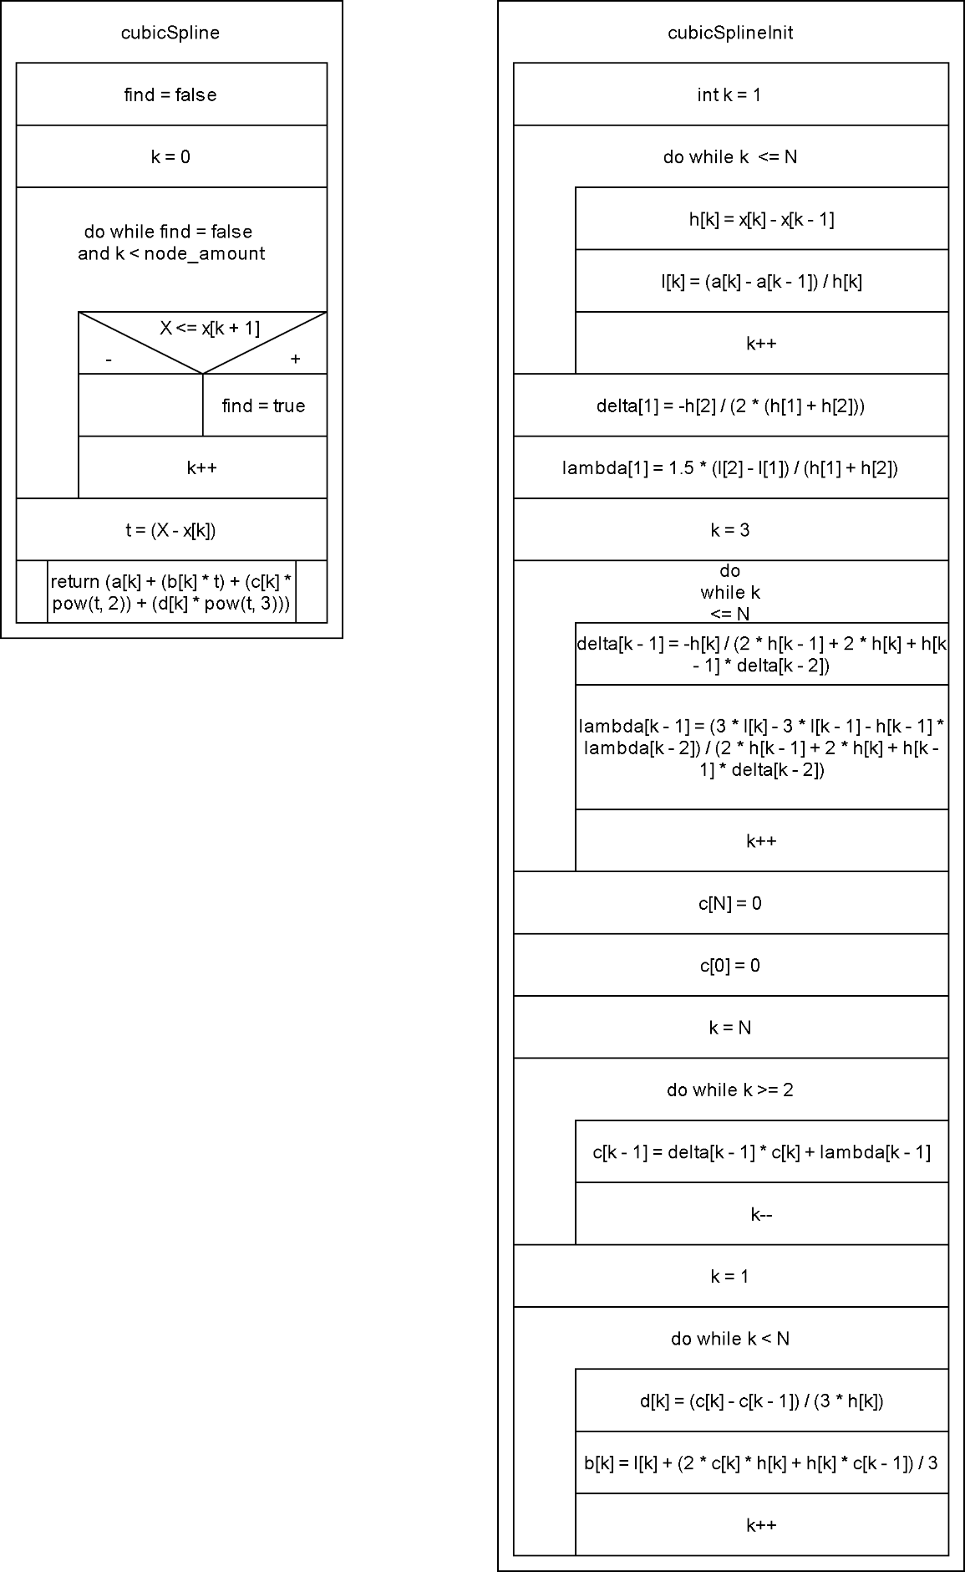

Рисунок 1

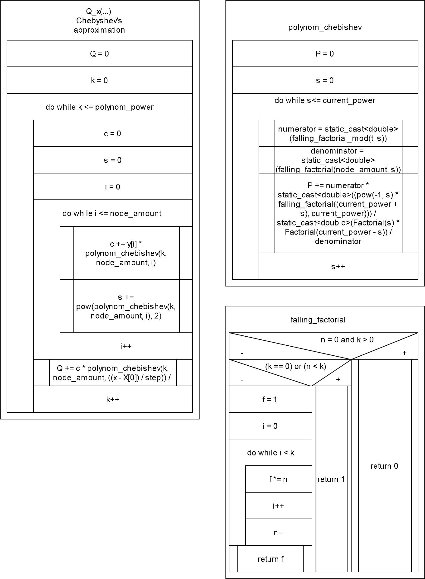

Рисунок 2

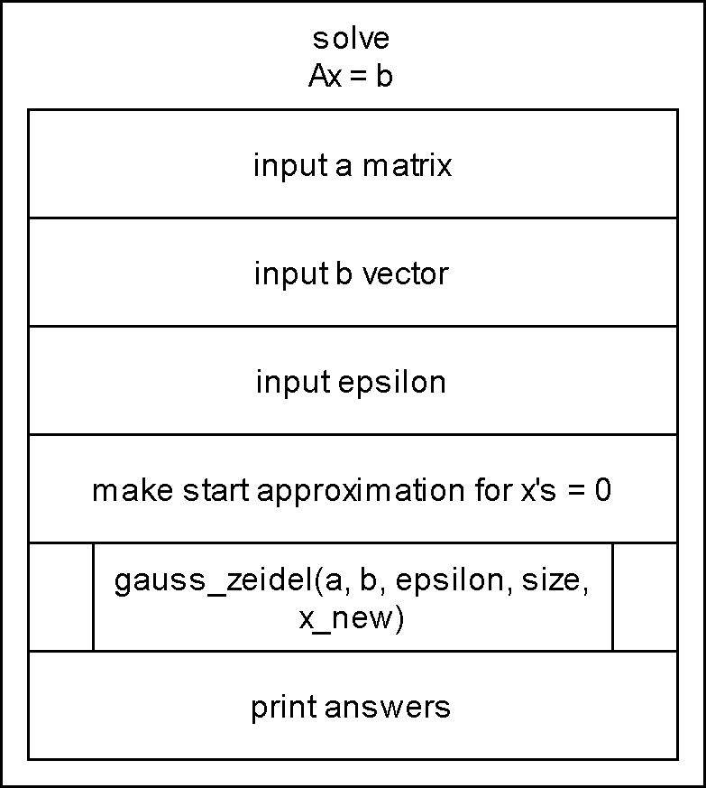

Рисунок 3

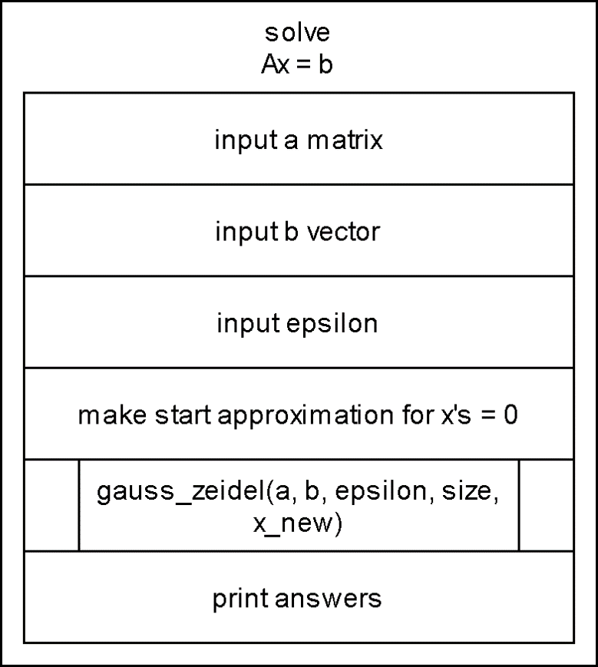

Рисунок 4

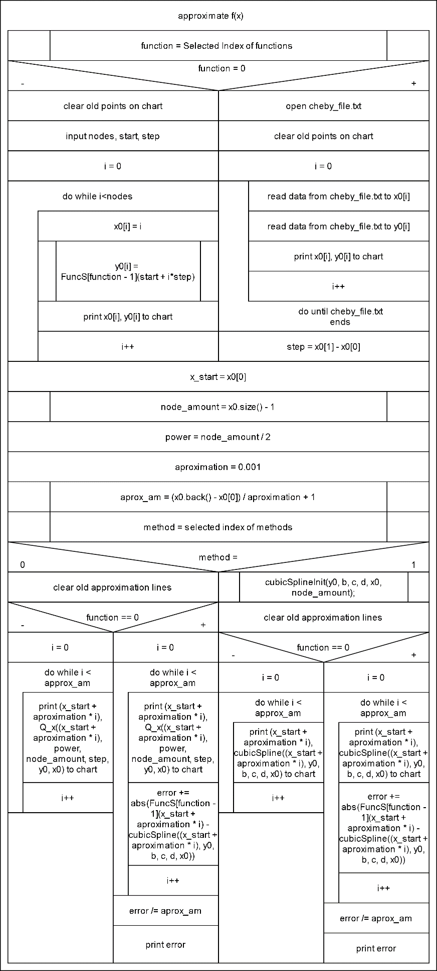

Рисунок 5

# **Текст програми**

“MyForm.h”

#include "approximation.h"

#include <cmath>

#include <fstream>

#include <string>

#include <vector>

#include "gauss_zeidel.h"

private: System::Void button1_Click(System::Object^ sender, System::EventArgs^ e) {

int aprox_am, node_amount, power;

double x_start, aproximation, step;//x1-x0;

std::vector<double> y0;

std::vector<double> x0;

pointFunc FuncS[3]{ f_x, f_x0, f_x1 };

int function = listBox1->SelectedIndex;

if (function == 0) {

std::ifstream cheby_input;

cheby_input.open("D:\\1uno1\\diit\\year1\\prac\\Done\\week1_full_95\\WEEK1\\cheby_file.txt");

std::string trash;

std::getline(cheby_input, trash);

this->chart1->Series["known f(x)"]->Points->Clear();

for (int i = 0; !cheby_input.eof(); i++) {//

cheby_input >> x_start;

x0.push_back(x_start);

cheby_input >> x_start;

y0.push_back(x_start);

this->chart1->Series["known f(x)"]->Points->AddXY(x0[i], y0[i]);

}

step = x0[1] - x0[0];

this->textBox1->Text = Convert::ToString(" ");

this->maskedTextBox1->Text = Convert::ToString(" ");

this->maskedTextBox2->Text = Convert::ToString(" ");

this->maskedTextBox3->Text = Convert::ToString(" ");

}

else {

this->chart1->Series["known f(x)"]->Points->Clear();

int nodes = Convert::ToInt16(maskedTextBox1->Text);

double start = Convert::ToDouble(maskedTextBox3->Text);

step = Convert::ToDouble(maskedTextBox2->Text);

for (int i = 0; i < nodes; i++) {

x0.push_back(i);

y0.push_back(FuncS[function - 1](start + i * step));//add step for i, add f(x) choosing

this->chart1->Series["known f(x)"]->Points->AddXY(x0[i], y0[i]);

}

}

x_start = x0[0];

node_amount = x0.size() - 1;

power = node_amount / 2;

aproximation = 0.001;

aprox_am = (x0.back() - x0[0]) / aproximation + 1;

int method = listBox2->SelectedIndex;

switch (method) {

case 0:

this->chart1->Series["Approximation"]->Points->Clear();

if (function == 0) {

for (int i = 0; i < aprox_am; i++) {

this->chart1->Series["Approximation"]->Points->AddXY((x_start + aproximation * i), Q_x((x_start + aproximation * i), power, node_amount, step, y0, x0));

}

}

else {

double error = 0;

for (int i = 0; i < aprox_am; i++) {

this->chart1->Series["Approximation"]->Points->AddXY((x_start + aproximation * i), Q_x((x_start + aproximation * i), power, node_amount, step, y0, x0));

error += abs(FuncS[function - 1](x_start + aproximation * i) - Q_x((x_start + aproximation * i), power, node_amount, step, y0, x0));

}

error /= aprox_am;

this->textBox1->Text = Convert::ToString(error);

}

break;

case 1:

double* b = new double[node_amount];

double* c = new double[node_amount];

double* d = new double[node_amount];

cubicSplineInit(y0, b, c, d, x0, node_amount);

this->chart1->Series["Approximation"]->Points->Clear();

if (function == 0) {

for (int i = 0; i < aprox_am; i++) {

this->chart1->Series["Approximation"]->Points->AddXY((x_start + aproximation * i), cubicSpline((x_start + aproximation * i), y0, b, c, d, x0));

}

}

else {

double error = 0;

for (int i = 0; i < aprox_am; i++) {

this->chart1->Series["Approximation"]->Points->AddXY((x_start + aproximation * i), cubicSpline((x_start + aproximation * i), y0, b, c, d, x0));

error += abs(FuncS[function - 1](x_start + aproximation * i) - cubicSpline((x_start + aproximation * i), y0, b, c, d, x0));

}

error /= aprox_am;

this->textBox1->Text = Convert::ToString(error);

}

break;

}

}

private: System::Void button2_Click(System::Object^ sender, System::EventArgs^ e) {

const int n = 5;

double** a = new double* [n];

for (int i = 0; i < n; i++)

a[i] = new double[n];

#pragma region A_matrix_init

a[0][0] = Convert::ToDouble(maskedTextBox4->Text);

a[0][1] = Convert::ToDouble(maskedTextBox13->Text);

a[0][2] = Convert::ToDouble(maskedTextBox18->Text);

a[0][3] = Convert::ToDouble(maskedTextBox23->Text);

a[0][4] = Convert::ToDouble(maskedTextBox28->Text);

a[1][0] = Convert::ToDouble(maskedTextBox10->Text);

a[1][1] = Convert::ToDouble(maskedTextBox9->Text);

a[1][2] = Convert::ToDouble(maskedTextBox8->Text);

a[1][3] = Convert::ToDouble(maskedTextBox7->Text);

a[1][4] = Convert::ToDouble(maskedTextBox6->Text);

a[2][0] = Convert::ToDouble(maskedTextBox17->Text);

a[2][1] = Convert::ToDouble(maskedTextBox16->Text);

a[2][2] = Convert::ToDouble(maskedTextBox15->Text);

a[2][3] = Convert::ToDouble(maskedTextBox14->Text);

a[2][4] = Convert::ToDouble(maskedTextBox12->Text);

a[3][0] = Convert::ToDouble(maskedTextBox25->Text);

a[3][1] = Convert::ToDouble(maskedTextBox24->Text);

a[3][2] = Convert::ToDouble(maskedTextBox22->Text);

a[3][3] = Convert::ToDouble(maskedTextBox21->Text);

a[3][4] = Convert::ToDouble(maskedTextBox20->Text);

a[4][0] = Convert::ToDouble(maskedTextBox32->Text);

a[4][1] = Convert::ToDouble(maskedTextBox31->Text);

a[4][2] = Convert::ToDouble(maskedTextBox30->Text);

a[4][3] = Convert::ToDouble(maskedTextBox29->Text);

a[4][4] = Convert::ToDouble(maskedTextBox27->Text);

#pragma endregion

double b[n]{Convert::ToDouble(maskedTextBox33->Text), Convert::ToDouble(maskedTextBox5->Text), Convert::ToDouble(maskedTextBox11->Text), Convert::ToDouble(maskedTextBox19->Text), Convert::ToDouble(maskedTextBox26->Text)};

double epsilon = Convert::ToDouble(maskedTextBox34->Text);

double x_new[n]{0, 0, 0, 0, 0};//start approx

int size = listBox3->SelectedIndex + 2;

gauss_zeidel(a, b, epsilon, size, x_new);

textBox2->Text = Convert::ToString(x_new[0]);

textBox3->Text = Convert::ToString(x_new[1]);

textBox4->Text = Convert::ToString(x_new[2]);

textBox5->Text = Convert::ToString(x_new[3]);

textBox6->Text = Convert::ToString(x_new[4]);

}

private: System::Void listBox3_SelectedIndexChanged(System::Object^ sender, System::EventArgs^ e) {

#pragma region all_0

maskedTextBox4->Text = Convert::ToString("0");

maskedTextBox13->Text = Convert::ToString("0");

maskedTextBox18->Text = Convert::ToString("0");

maskedTextBox23->Text = Convert::ToString("0");

maskedTextBox28->Text = Convert::ToString("0");

maskedTextBox33->Text = Convert::ToString("0");

maskedTextBox10->Text = Convert::ToString("0");

maskedTextBox9->Text = Convert::ToString("0");

maskedTextBox8->Text = Convert::ToString("0");

maskedTextBox7->Text = Convert::ToString("0");

maskedTextBox6->Text = Convert::ToString("0");

maskedTextBox5->Text = Convert::ToString("0");

maskedTextBox17->Text = Convert::ToString("0");

maskedTextBox16->Text = Convert::ToString("0");

maskedTextBox15->Text = Convert::ToString("0");

maskedTextBox14->Text = Convert::ToString("0");

maskedTextBox12->Text = Convert::ToString("0");

maskedTextBox11->Text = Convert::ToString("0");

maskedTextBox25->Text = Convert::ToString("0");

maskedTextBox24->Text = Convert::ToString("0");

maskedTextBox22->Text = Convert::ToString("0");

maskedTextBox21->Text = Convert::ToString("0");

maskedTextBox20->Text = Convert::ToString("0");

maskedTextBox19->Text = Convert::ToString("0");

maskedTextBox32->Text = Convert::ToString("0");

maskedTextBox31->Text = Convert::ToString("0");

maskedTextBox30->Text = Convert::ToString("0");

maskedTextBox29->Text = Convert::ToString("0");

maskedTextBox27->Text = Convert::ToString("0");

maskedTextBox26->Text = Convert::ToString("0");

textBox2->Text = Convert::ToString("0");

textBox3->Text = Convert::ToString("0");

textBox4->Text = Convert::ToString("0");

textBox5->Text = Convert::ToString("0");

textBox6->Text = Convert::ToString("0");

maskedTextBox34->Text = Convert::ToString("0.001");

#pragma endregion

#pragma region all invisible

maskedTextBox18->Visible = false;

maskedTextBox23->Visible = false;

maskedTextBox28->Visible = false;

maskedTextBox8->Visible = false;

maskedTextBox7->Visible = false;

maskedTextBox6->Visible = false;

maskedTextBox17->Visible = false;

maskedTextBox16->Visible = false;

maskedTextBox15->Visible = false;

maskedTextBox14->Visible = false;

maskedTextBox12->Visible = false;

maskedTextBox11->Visible = false;

maskedTextBox25->Visible = false;

maskedTextBox24->Visible = false;

maskedTextBox22->Visible = false;

maskedTextBox21->Visible = false;

maskedTextBox20->Visible = false;

maskedTextBox19->Visible = false;

maskedTextBox32->Visible = false;

maskedTextBox31->Visible = false;

maskedTextBox30->Visible = false;

maskedTextBox29->Visible = false;

maskedTextBox27->Visible = false;

maskedTextBox26->Visible = false;

textBox4->Visible = false;

textBox5->Visible = false;

textBox6->Visible = false;

label9->Visible = false;

label10->Visible = false;

label11->Visible = false;

label20->Visible = false;

label19->Visible = false;

label18->Visible = false;

label25->Visible = false;

label24->Visible = false;

label23->Visible = false;

label32->Visible = false;

label31->Visible = false;

label30->Visible = false;

label29->Visible = false;

label28->Visible = false;

label37->Visible = false;

label36->Visible = false;

label35->Visible = false;

label34->Visible = false;

label33->Visible = false;

label42->Visible = false;

label41->Visible = false;

label40->Visible = false;

label39->Visible = false;

label38->Visible = false;

label14->Visible = false;

label13->Visible = false;

label7->Visible = false;

#pragma endregion

int size = listBox3->SelectedIndex;

switch (size) {

case 3:

maskedTextBox28->Visible = true;

maskedTextBox6->Visible = true;

maskedTextBox12->Visible = true;

maskedTextBox20->Visible = true;

maskedTextBox27->Visible = true;

maskedTextBox29->Visible = true;

maskedTextBox30->Visible = true;

maskedTextBox31->Visible = true;

maskedTextBox32->Visible = true;

maskedTextBox26->Visible = true;

label11->Visible = true;

label18->Visible = true;

label23->Visible = true;

label28->Visible = true;

label33->Visible = true;

label38->Visible = true;

label39->Visible = true;

label40->Visible = true;

label41->Visible = true;

label42->Visible = true;

textBox6->Visible = true;

label7->Visible = true;

//rows/columns 1-5 visible(labels/maskedTextBoxes)

case 2:

maskedTextBox23->Visible = true;

maskedTextBox7->Visible = true;

maskedTextBox14->Visible = true;

maskedTextBox21->Visible = true;

maskedTextBox22->Visible = true;

maskedTextBox24->Visible = true;

maskedTextBox25->Visible = true;

maskedTextBox19->Visible = true;

label10->Visible = true;

label19->Visible = true;

label24->Visible = true;

label29->Visible = true;

label34->Visible = true;

label35->Visible = true;

label36->Visible = true;

label37->Visible = true;

textBox5->Visible = true;

label13->Visible = true;

//rows/columns 1-4 visible(labels/maskedTextBoxes)

case 1:

maskedTextBox18->Visible = true;

maskedTextBox8->Visible = true;

maskedTextBox15->Visible = true;

maskedTextBox16->Visible = true;

maskedTextBox17->Visible = true;

maskedTextBox11->Visible = true;

label9->Visible = true;

label20->Visible = true;

label25->Visible = true;

label30->Visible = true;

label31->Visible = true;

label32->Visible = true;

textBox4->Visible = true;

label14->Visible = true;

//rows/columns 1-3 visible(labels/maskedTextBoxes)

case 0:

//rows/columns 1-2 visible(labels/maskedTextBoxes)

break;

}

label21->Text = "x2 +";

label26->Text = "x2 +";

label20->Text = "x3 +";

label25->Text = "x3 +";

label30->Text = "x3 +";

label19->Text = "x4 +";

label24->Text = "x4 +";

label29->Text = "x4 +";

label34->Text = "x4 +";

switch (size) {

case 0:

label21->Text = "x2 =";

label26->Text = "x2 =";

case 1:

label20->Text = "x3 =";

label25->Text = "x3 =";

label30->Text = "x3 =";

break;

case 2:

label19->Text = "x4 =";

label24->Text = "x4 =";

label29->Text = "x4 =";

label34->Text = "x4 =";

break;

}

}

“approximation.h”

#ifndef approximation_H

#define approximation_H

#include <vector>

typedef double (*pointFunc)(double);

double f_x(double x);

double f_x0(double x);

double f_x1(double x);

double Q_x(double x, int polynom_power, int node_amount, double step, std::vector<double>& y, std::vector<double>& X);

int Factorial(int n);

double polynom_chebishev(int current_power, int node_amount, double t);

int falling_factorial(int n, int k);

int falling_factorial_mod(int n, int k);

double cubicSpline(double X, std::vector<double> &a, double* b, double* c, double* d, std::vector<double> &x);

void cubicSplineInit(std::vector<double>& a, double* b, double* c, double* d, std::vector<double>& x, int N);

#endif

“approximation.cpp”

#include <cmath>

#include "approximation.h"

#include <iostream>

#include <vector>

double f_x(double x) {

return(sin(x));//return actual function

}

double f_x0(double x) {

return (3 * pow(x, 5) - pow(x, 4) + 12 * pow(x, 3) - 1.1 * x);//return actual function

}

double f_x1(double x) {

return(pow(x, (1 / x)));//return actual function

}

double Q_x(double x, int polynom_power, int node_amount, double step, std::vector<double> &y, std::vector<double>& X) {

double Q = 0;

double c, s;

for (int k = 0; k <= polynom_power; k++) {

c = 0;

s = 0;

for (int i = 0; i <= node_amount; i++) {

c += y[i] * polynom_chebishev(k, node_amount, i);

s += pow(polynom_chebishev(k, node_amount, i), 2);

}

Q += c * polynom_chebishev(k, node_amount, ((x - X[0]) / step)) / s;

}

return Q;

}

double polynom_chebishev(int current_power, int node_amount, double t) {

double P = 0, numerator, denominator;

for (int s = 0; s <= current_power; s++) {

numerator = static_cast<double>(falling_factorial_mod(t, s));

denominator = static_cast<double>(falling_factorial(node_amount, s));

P += numerator * static_cast<double>((pow(-1, s) * falling_factorial((current_power + s), current_power))) / static_cast<double>(Factorial(s) * Factorial(current_power - s)) / denominator;

}

return P;

}

int Factorial(int n) {//

if (n < 0)

return 0;

if (n == 0)

return 1;

return (n * Factorial(n - 1));

}

int falling_factorial(int n, int k) {

if ((n == 0) && (k > 0))

return 0;

if ((k == 0) || (n < k))

return 1;

int f = 1;

for (int i = 0; i < k ; i++, n--)

f *= n;

return f;

}

int falling_factorial_mod(int n, int k) {//unused atm

if (k > n)

return 0;

if ((k == 0) || (n < k))

return 1;

int f = 1;

for (int i = 0; i < k; i++, n--)

f *= n;

return f;

}

double cubicSpline(double X, std::vector<double>& a, double* b, double* c, double* d, std::vector<double>& x) {

bool find = false;//found*

int k = 0;

for (k; !find && (k < a.size() - 2); k++)

if (X <= x[k + 1])

find = true;

double t = (X - x[k]);

return (a[k] + (b[k] * t) + (c[k] * pow(t, 2)) + (d[k] * pow(t, 3)));

}

void cubicSplineInit(std::vector<double>& a, double* b, double* c, double* d, std::vector<double> &x, int N) {

double* h = new double[N];

double* l = new double[N];

for (int k = 1; k <= N; k++) {

h[k] = x[k] - x[k - 1];

l[k] = (a[k] - a[k - 1]) / h[k];

}

double* delta = new double[N], *lambda = new double[N];

delta[1] = -h[2] / (2 * (h[1] + h[2]));

lambda[1] = 1.5 * (l[2] - l[1]) / (h[1] + h[2]);

for (int k = 3; k <= N; k++) {

delta[k - 1] = -h[k] / (2 * h[k - 1] + 2 * h[k] + h[k - 1] * delta[k - 2]);

lambda[k - 1] = (3 * l[k] - 3 * l[k - 1] - h[k - 1] * lambda[k - 2]) / (2 * h[k - 1] + 2 * h[k] + h[k - 1] * delta[k - 2]);

}

c[N] = 0;

c[0] = 0;

for (int k = N; k >= 2; k--) {

c[k - 1] = delta[k - 1] * c[k] + lambda[k - 1];

}

for (int k = 1; k < N; k++) {

d[k] = (c[k] - c[k - 1]) / (3 * h[k]);

b[k] = l[k] + (2 * c[k] * h[k] + h[k] * c[k - 1]) / 3;

}

}

“gauss_zeidel.h”

bool zeidel_check(double** a, int n);

void gauss_zeidel(double** a, double* b, double epsilon, int n, double* x_new);

double max(double* array, int n);

“gauss_zeidel.cpp”

#include "gauss_zeidel.h"

#include <cmath>

#include <iostream>

void gauss_zeidel(double** a, double* b, double epsilon, int n, double* x_new){

double* x_old = new double[n], * error_ar = new double[n], error;

do {

for (int i = 0; i < n; i++)

x_old[i] = x_new[i];

for (int i = 0; i < n; i++) {

x_new[i] = b[i];

for (int j = 0; j < i; j++)

x_new[i] -= a[i][j] * x_new[j];

for (int j = i + 1; j < n; j++)

x_new[i] -= a[i][j] * x_old[j];

x_new[i] /= a[i][i];

}

for (int j = 0; j < n; j++)

error_ar[j] = abs(x_new[j] - x_old[j]);

error = max(error_ar, n);

} while (error > epsilon);

}

double max(double* array, int n) {

double* temp = new double[n];

for (int i = 0; i < n; i++) {

temp[i] = array[i];

}

bool sorted = false;

for (int i = 0; !sorted && (i < (n - 1)); i++) {//i - #of iteration

bool sorted = true;

for (int j = 0; j < (n - i - 1); j++) {//j - #element being compared to next

if (temp[j] < temp[j + 1]) {

float TEMP = temp[j];

temp[j] = temp[j + 1];

temp[j + 1] = TEMP;

sorted = false;

}

}

}

return(temp[0]);

}

bool zeidel_check(double** a, int n) {

bool ok = true;

double row_sum;

for (int i = 0; i < n; i++) {

row_sum = 0;

for (int j = 0; j < n; j++) {

row_sum += a[i][j];

}

if (abs(a[i][i]) < abs(row_sum));

}

return ok;

}

# **Контрольний приклад**

Апроксімація ортогональними поліномами Чебишева:

Приклад взятий з книжки «Численные методы анализа» Б.П. Медович, И.А. Марон, Э.З. Шувалова. Стр. 29

|  |  |  |  |  |  |  |  |  |  |  |
| --- | --- | --- | --- | --- | --- | --- | --- | --- | --- | --- |
| $$x$$ | 0 | 0.3 | 0.6 | 0.9 | 1.2 | 1.5 | 1.8 | 2.1 | 2.4 | 2.7 |
| $$y$$ | 1.3 | 1.245 | 1.095 | 0.855 | 0.514 | 0.037 | -0.6 | -1.295 | -1.767 | -1.914 |
| $$\hat{y}$$ | 1.31 | 1.236 | 1.098 | 0.868 | 0.514 | 0.017 | -0.602 | -1.263 | -1.793 | -1.908 |

*Де $x, y$– задані точки; $\hat{y}$– апроксімоване значення в заданих точках*

*Інтурполяція кубічними сплайнами:*

|  |  |  |  |
| --- | --- | --- | --- |
| $$x$$ | *0.2* | *1.2* | *2.2* |
| $$y$$ | *7* | *5* | *5* |

|  |  |  |  |  |
| --- | --- | --- | --- | --- |
|  | a | b | c | d |
| 0 |  |  |  |  |
| 1 |  |  |  |  |
| 2 |  |  |  |  |

# **Тестування програми**

|  |  |  |  |
| --- | --- | --- | --- |
| № | Назва | Вхідні дані | Очікуваний результат |
| 1 | Апроксімація функції з файлу | 0.2; 7  1.2; 5  2.2; 5  3.2; 7  4.2; 11  5.2; 13  6.2; 9 | Співпадіння графіку у вказаних точках |
| 2 | Апрохімаія $sin⁡(x)$ | nodes =12  step = 0.7  start = 0 | Співпадіння графіку у вказаних точках, мінімальна похибка |
| 3 | Апроксімація $3x^{5}-x^{4}+12x^{3}-1.1x$ | nodes = 7  step = 0.3  start = -1 | Співпадіння графіку у вказаних точках, мінімальна похибка |
| 4 | Апроксімація $\sqrt[x]{x}$ | nodes = 10  step = 0.2  start = 0.001 | Співпадіння графіку у вказаних точках, мінімальна похибка |
| 5 | СЛАУ 1 | $$10x_{1}+3x_{2}-3x_{3}+x_{4}=-23$$ $$-5x_{1}+10x_{2}+3x_{3}+2x_{4}=37$$ $$0x_{1}+0x_{2}+10x_{3}+{0x}_{4}=0$$ $$4x_{1}+x_{2}+0x_{3}+{10x}_{4}=0$$ $$x_{1}≈0; x_{2}≈0; x_{3}≈0; x_{4}≈0$$ $$ε=0.001$$ | $$x_{1}=-3; x_{2}=2; x_{3}=0; x_{4}=1$$ |
| 6 | СЛАУ 2 | $$53x_{1}-11x_{2}+5x_{3}-15x_{4}-4x_{5}=-2003$$ $$-30x_{1}+62x_{2}+x_{3}+19x_{4}+0x_{5}=3108$$ $$x_{1}+0x_{2}+3x_{3}+{0x}_{4}-2x_{5}=88$$ $$-9x_{1}+22x_{2}+3x_{3}+81x_{4}-46x_{5}=1871$$ $$13x_{1}-2x_{2}+3x_{3}+0x_{4}-19x_{5}=52$$ $$ε=0.001$$ $$x_{1}≈0; x_{2}≈0; x_{3}≈0; x_{4}≈0$$ | $$x_{1}=-37; x_{2}=34; x_{3}=23; x_{4}=-7; x_{5}=-28$$ |

# **Аналіз результатів тестування і роботи програми**

Реалізація апроксимації ортогональними поліномами Чебишева має дуже малу похибку в заданих точках, при добре підібраному ступеню полінома(на час написання звіту програма встановлює ступінь $power= {nodes}/2$), але проміжкові значення повторюють значення останнього вузлу апроксимацій. Через це графік апроксимованої функції виглядає, як графік кусочної функції.

Через це була додатково реалізована інтерполяція кубічними сплайнами. Її графік у свою чергу співпадає із значеннями вузлів інтерполяції, проміжні значення також плавно з’єднують вузли. Але останній відрізок має трохи більшу похибку(скоріш за все похибка реалізації) і не співпадає значення в останньому вузлі. Взагалі, похибка невелика, але більша ніж теоретична похибка ортогональними апроксимації поліномами Чебишева.

Для розв’язання СЛАУ був реалізований метод Гаусса – Зейделя. При виконанні умови вказаної у п.3, результат відповідає очікуваному з похибкою, яка менша або дорівнює вказаній точності.

# **Література**

«Численные методы анализа» Б.П. Медович, И.А. Марон, Э.З. Шувалова.